

Autorem materiálu a všech jeho částí, není-li uvedeno jinak, je Vykysalá Olga.

Dostupné ze Školského portálu Karlovarského kraje www.kvkskoly.cz, materiál vznikl v rámci projektu Gymnázia Cheb s názvem Rozvoj školského portálu Karlovarského kraje.

Pracovní list - modální slovesa – shrnutí učebnice Pingpong Neu 2 (5. lekce)

1. Verwende die richtige Form des Modalverbs.
Ich …………………. (müssen) zum Arzt gehen. Katja …………………… (können) sehr gut schwimmen. Wir ………………… (mögen) unseren Chemielehrer. …………………. (dürfen) du nach Prag fahren? Mama sagt, ihr …………………… (sollen) den Abfall raustragen. ……………………… (wollen) Sie im Sommer ans Meer fahren? Er ………………….. (müssen) um halb sechs aufstehen. Petra ………………….. (mögen) Pizza. ………………. (dürfen) man hier parken? Wir ……………….. (können) in die Disko gehen. ………………….. (möchten) du etwas zum Trinken?

2. Finde die passenden Personalpronomen.
Modalverb | ich | du | er/sie/es | wir | ihr | sie/Sie
kannst |  | X
dürft
möchte
will
musst

3. Wiederhole den Imperativ mit sollen:
Spiel nicht mit. Du sollst nicht mitspielen.
Sieh heute nicht fern. ………………………………………………………………………………………………………….
Iss kein Fleisch. ………………………………………………………………………………………………………………..
Bleiben Sie nicht lange auf. …………………………………………………………………………………………………..
Werft den Ball in den Garten. ……………………………………………………………………………………………….
Triff deine Freunde. …………………………………………………………………………………………………………..
Sprechen Sie langsam. ………………………………………………………………………………………………………

4. Ergänze Modalverben (dürfen, können, sollen, müssen, mögen, wollen) :
a) Wer von euch …………………….. am schnellsten rechnen? b) Der Mathelehrer hat gesagt, wir ……………………… mehr lernen. c) ……………………du Kakao? - Ja, aber Milch habe ich nicht so gern. d) ……………………Sie lauter sprechen? - Leider nicht, ich habe Halsschmerzen. e) …………………… ihr am Abend ins Kino gehen? - Nein, Mutter hat es verboten. f) ……………….. ihr Rudern? – Nein, es ist langweilig. g) Ich ………………… unbedingt den Film mit Brad Pitt sehen. h) Ich ………………….. mein Zimmer aufräumen, Mama hat es gesagt. i) …………………. du jeden Tag trainieren? - Ja, mein Trainer ist sehr streng. j) Ich möchte eine Kamera. ………………….. Sie mir welche zeigen? k) Ihr …………………… schnell kommen. Der Zug fährt schon in 10 Minuten ab. l) Das Geschäft ist geschlossen. Da ……………….. man heute nicht einkaufen.

5. können, oder dürfen? Ergänze.
a) ……………. man hier parken? – Nein, das ist verboten. b) Monika ………………… sehr gut Deutsch sprechen. c) Herr Huber, Sie ………………….. keinen Wein trinken. d) Kleine Kinder ………………..… nicht lange aufbleiben. e) Antje ist 4 Monate alt. Sie …………………… noch nicht gehen. f) Mein Bein tut weh. Ich ………………….. nicht laufen. g) Du …………………. hier nicht rauchen. h) Er ist zu dick, er ………………. nicht fett essen. i) ………………….. ihr leise sprechen? Mama schläft doch!

6. müssen, oder sollen? Ergänze.
beim Arzt
▲Herr Doktor, ich habe immer Bauchschmerzen.
● Robert, du ………………………. eine Diät
machen. Du …………………. oft spazieren
gehen und du ……………………. jeden Tag
Tabletten nehmen. Und dein Vater
…………………. jeden Morgen deinen Blutdruck
messen. (měřit tllak)
zu Hause
▲ Was hat der Arzt gesagt, Robert?
● Papi, ich ………………… eine Diät machen. Ich ………………….. auch oft spazieren gehen. Und ich ……………………… jeden Tag Tabletten nehmen. Du …………………….. jeden Morgen meinen Blutdruck messen.
▲ Prima, das machen wir.

7. Was kann man / darf man (nicht) / muss man hier machen? Schreib die Sätze.
1 | 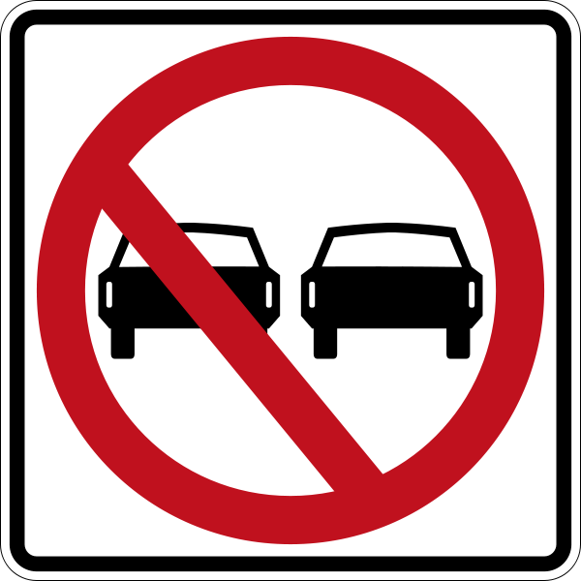 | Hier darf man nicht überholen. (předjíždět) | 4 | 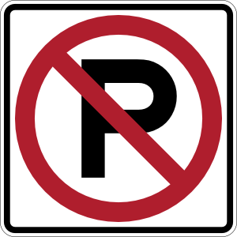 | ……………………………  ……………………………  …………………………..
2 | 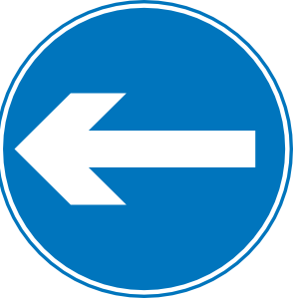 | …………………………..  …………………………..  …………………………. | 5 | 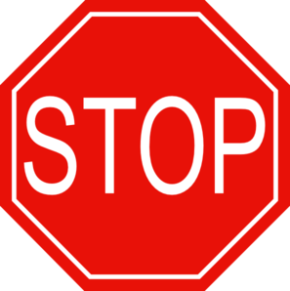 | (anhalten)  ……………………………  ……………………………  …………………………….
3 | 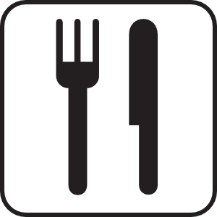 | ………………………….  ………………………….  ………………………… | 6 | 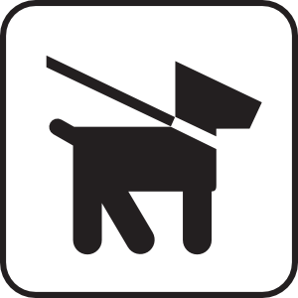 | ……………………………  ……………………………  ……………………………

8. Übersetze.
Eva by chtěla změnit svůj účes. ……………………………………………………..……………………………………….
Musím hodně spát a nesmím kouřit. ………………………………………………………………………………………..
…………………………………………………………………………………………………………………………………..
Můžete jim pomoci? – Ne, bohužel už nemáme čas. ……………………………………………………………………..
…………………………………………………………………………………………………………………………………..
Chci jít večer do cirkusu. Půjdeš se mnou? ………………………………………………………………………………..
……………………………………………………………………………………………………………………………………
Eva má být v sedm hodin doma. …………………………………………………………………………………………….
Zdroje obrázků: dostupné pod licencí Public domain na:
obrázek č. 1
http://commons.wikimedia.org/w/index.php?title=File:Canada_- No_Overtaking.svg&page=1

obrázek č. 2
http://www.clker.com/clipart-6857.html

obrázek č. 3
http://www.clker.com/clipart-fork-spoon-food1.html

obrázek č. 4
http://www.clker.com/clipart-28072.html

obrázek č. 5
http://www.clker.com/clipart-stop-sign-2.html

obrázek č. 6
http://www.clker.com/clipart-keep-dogs-on-leash1.html

